1 OBJETIVO

Descrever os cadastros relacionados a criação de um novo código ZADA – Controle de Água.

2 PALAVRAS CHAVES:

Material tipo ZADA - Análise de água; Plano de Controle para o material água; Lote de Controle em código de água; Dar entrada no estoque volume de água; Criar inventário para códigos de água; Criar regra de controle repetitivo no lote de água; Não gerou Lote de Controle em material água; Reprovar Lote de Controle água; Estornar Lote de Controle de água; Lote de controle manual para água; Gerar vários lotes de controle referente ao mesmo dia.

3 DESCRIÇÃO DAS ATIVIDADES E RESPONSABILIDADES.

O processo completo para criar um código ZADA e colocá-lo em funcionamento, necessita passar pelas etapas abaixo e nessa ordem:

3.1 Criar código do material tipo ZADA (MM01)

Essa etapa é realizada pelo setor CIT, normalmente criam com cópia de um código já existente. É importante nessa etapa atentar-se a ativação do material.
Na guia Admin.qualidade os campos “Parametr.ctrl” e “Docum.obrig.” devem ser definidos, assim como em Parametr.ctrl deve ser classificado o tipo de utilização:

ZADA_ETE Ctrl. de Estação de Trat. de Efluentes
ZADA_ETA Ctrl. de Estação de Trat. de Afluentes
ZADA_CAL Controle de Águas de Caldeira

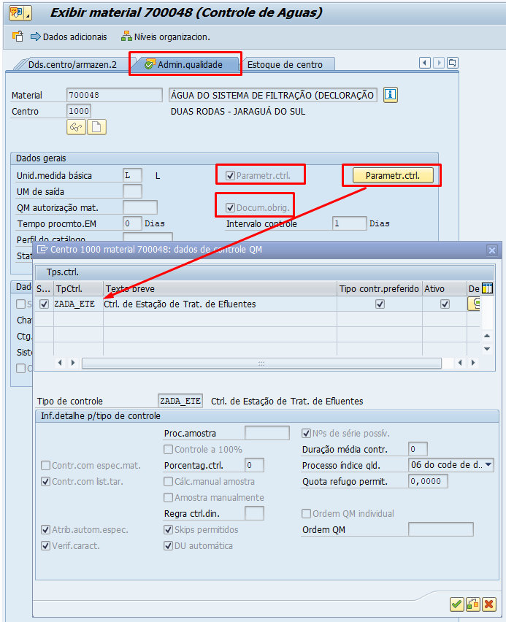

3.2 Criar Plano de Controle para o material ZADA – Análise de água (QP01)

Importante: Para esse tipo de Plano de Controle NÃO devemos usar o Número de Modificação.
Esta etapa é realizada pelo setor AQM e pode ser realizada utilizando como Modelo o código 700000. Importante lembrar que ao utilizar modelo, precisamos fazer as substituições abaixo:
- - Limite inferior e/ou Limite superior
- - Opcional ou Obrigatória
- - Caso seja de outro centro, atentar-se para os centros das Operações e Características

Em caso de dúvidas de como realizar o cadastro, ver procedimentos específicos para criar Plano de controle.

3.3 Criar Lote para análise de água (MSC1N)

Esta etapa é realizada de acordo com periodicidade definida pela seção PRT, utilizando a transação MSC1N. Na tela Criar lote inserir os dados: Código do Material, Centro e Depósito (nesse tipo de Código ZADA é necessário utilizar o depósito nesse momento para não dar erro ao criar o inventário posteriormente).

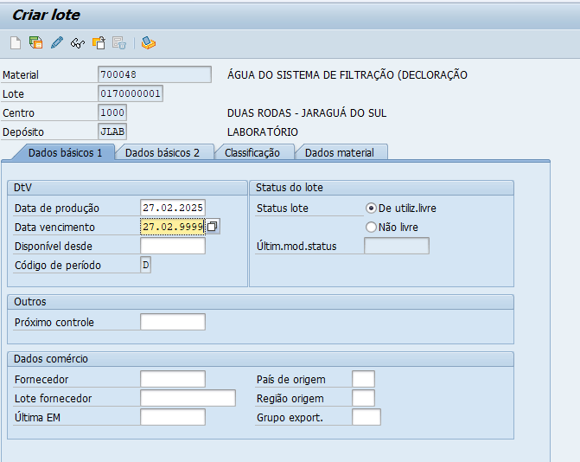
Se for criar o lote utilizando Modelo, inserir como dados do modelo:
Código 700048, Lote 0170000000, Centro 1000 e depósito JLAB.
Pressionar ENTER

Aparecerá a mensagem Atenção! Atribuição interna para materiais a serem admin.em lote.
Pressionar SIM.
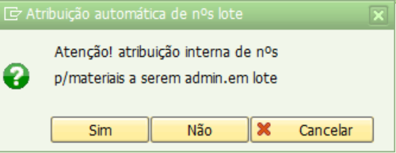

Depois SALVAR!

Os demais dados já terão sido preenchidos conforme Material modelo informado no início. Aparecerá no lado esquerdo inferior uma mensagem Lote 01700000001 é criado.
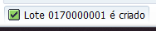

3.4 Criar documentos de inventário do volume (1 L) de água

Esta etapa pode ser realizada pela seção PRT, utilizando a transação MI01 para criar o inventário e a MI04 para realizar a contagem (inserir 1L) do material.

3.4.1 Criar o inventário (MI01)

Para dar entrada do material no depósito JLAB, na primeira tela da MI01 criar documento de inventário informar Centro e o Depósito respectivamente.

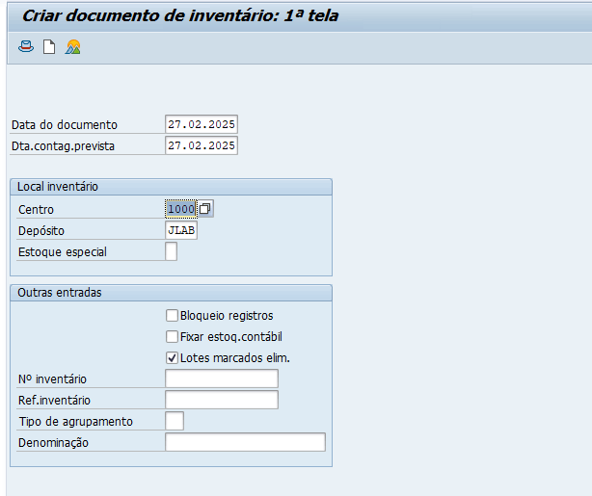

Pressionar ENTER

Na próxima tela criar documento inventário: Itens novos é necessário inserir o Código do Material e o Lote que foi criado através da MSC1N anteriormente.

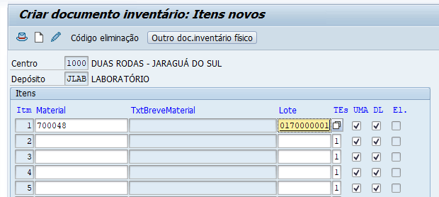

Após isso, SALVAR e escolher o tipo de inventário, escolher (MA – Inventário Manual).

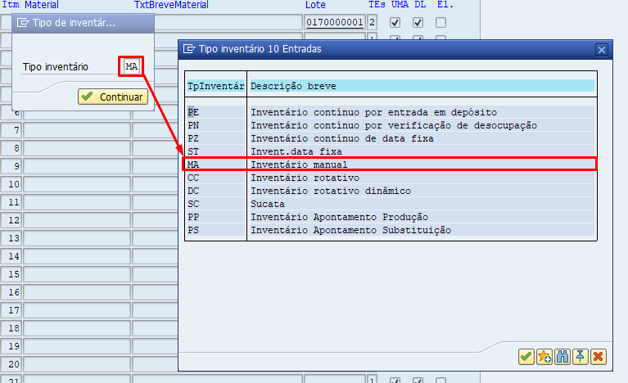

Selecionar o botão CONTINUAR e o documento será gerado quando aparecer a mensagem Documento de inventário 100027198 foi criado.

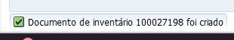

3.4.2 Registrar contagem de inventário (MI04)

Para realizar a contagem (inserir 1L) do material acessar a MI04 Registrar contagem de inventário: 1ª tela e informar o Nº do inventário criado anteriormente o Exercício que nesse caso é o ano, pressionar ENTER.

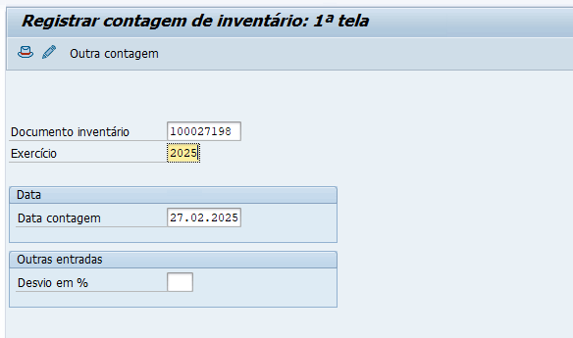

Como necessitamos de 1L de água para ter em estoque, iremos inserir 1 no campo Quantidade e L no campo UMR. Pressionar ENTER para atualizar as informações.

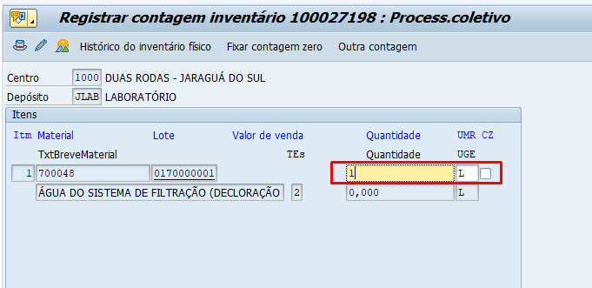

Após isso pressionar SALVAR.

Aparecerá a mensagem: A contagem para o documento de inventário 1000027198 foi entrada.

3.5 Solicitar aprovação de inventário depósito JLAB (ZQM110)

Após realização do inventário é necessária a aprovação, esta etapa é realizada via transação ZMM0110. Para essa etapa precisamos ter o inventário criado e contado (etapa 3.4), ou ele não aparecerá.

3.5.1 Enviar o inventário para os aprovadores

Acessar a transação ZMM0110, em Opções de seleção por status flegar o campo: Pendente de Aprovação; em parâmetros de seleção geral inserir o Nº do inventário e o Exercício criado no item 3.4.1 Criar o inventário. Em seguida EXECUTAR.

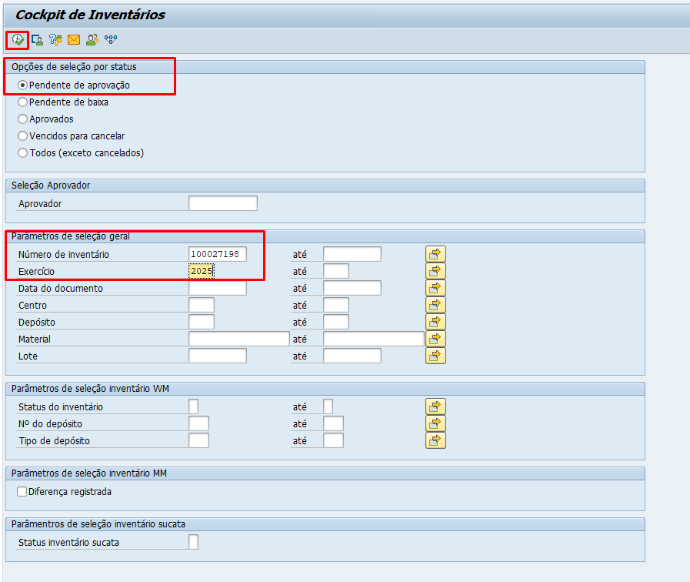

Ao rodar a transação, observa-se que os dados do inventário apareceram na coluna do meio, onde indica “Inventários MM”.

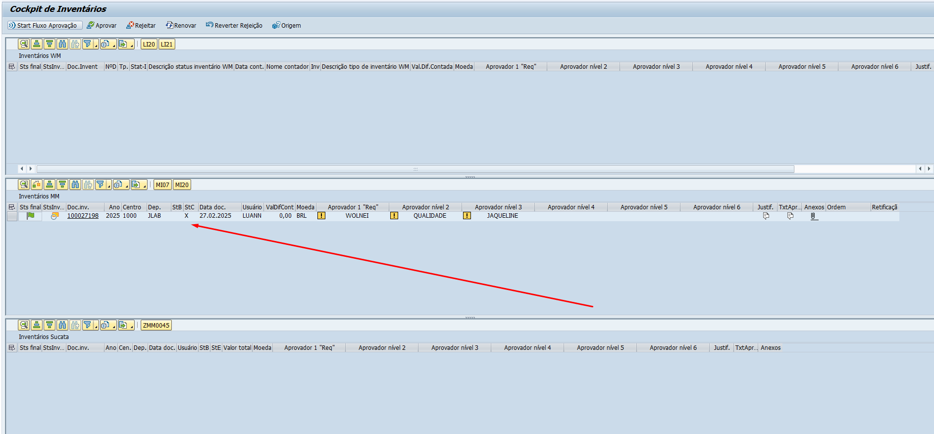

Caso queira enviar o inventário para aprovação via Workflow, basta selecionar a linha e ir à opção “Start Fluxo Aprovação” e o fluxo cairá para o Aprovador 1 via FIORI.

Caso não opte enviar pelo Workflow, a aprovação será todo manual, ou seja, precisará entrar manualmente na transação no SAP e fazer a aprovação.

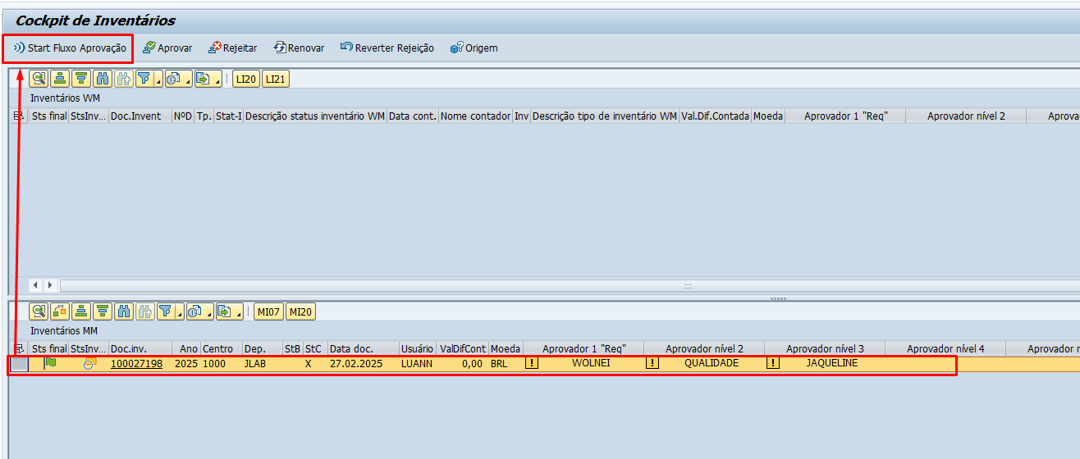

3.5.2 Etapa de aprovação

O Aprovador 1 deverá acessar a transação ZMM0110, selecionar a linha e clicar em “Aprovar”.
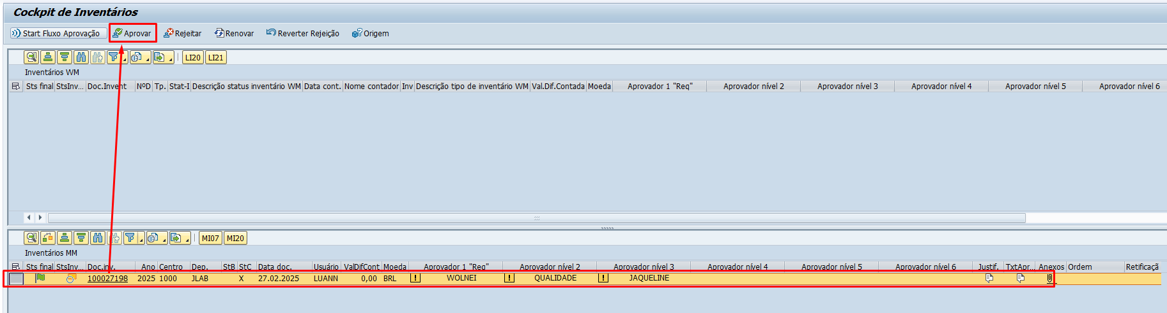

Aparecerá a mensagem Inventário 01000027198 atualizado com sucesso.

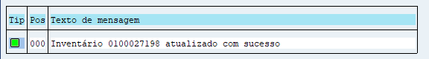

Para o Aprovador 1, aparecerá uma bandeira verde na segunda coluna e um sinal de Check na frente de seu nome, o que significa inventário assinado e aprovado.

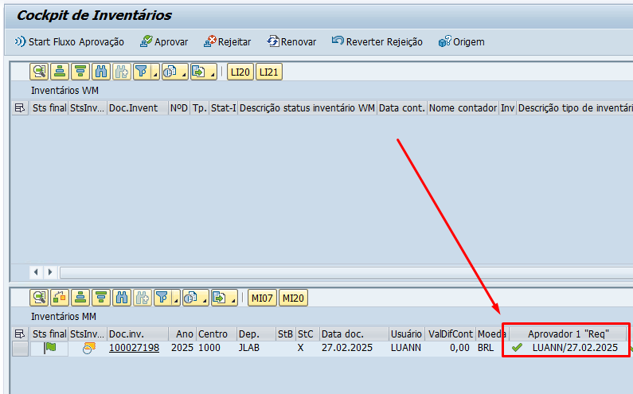

Para aprovação dos Aprovadores 2 e 3 seguir os mesmos passos do Aprovador 1.
Estará totalmente Aprovado quando a bandeira na segunda coluna ficar “Quadriculada”.

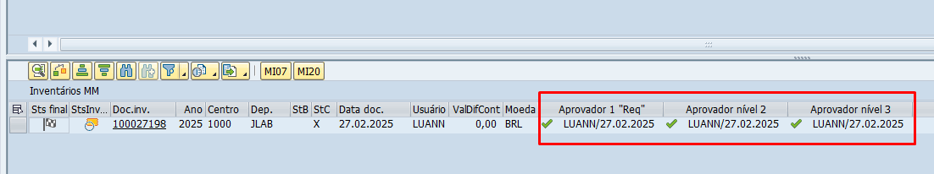

Finalizando a aprovação, precisa aguardar a contabilidade realizar a baixa do inventário e logo o material estará em estoque.

3.5.3 Verificar se o material está no estoque (MMBE)

Para verificar se o material já está no estoque, acessar a transação MMBE e inserir os dados Cód. Material, Centro, Depósito “JLAB” e o Lote criado na etapa 3.3 Criar lote.
Depois EXECUTAR.

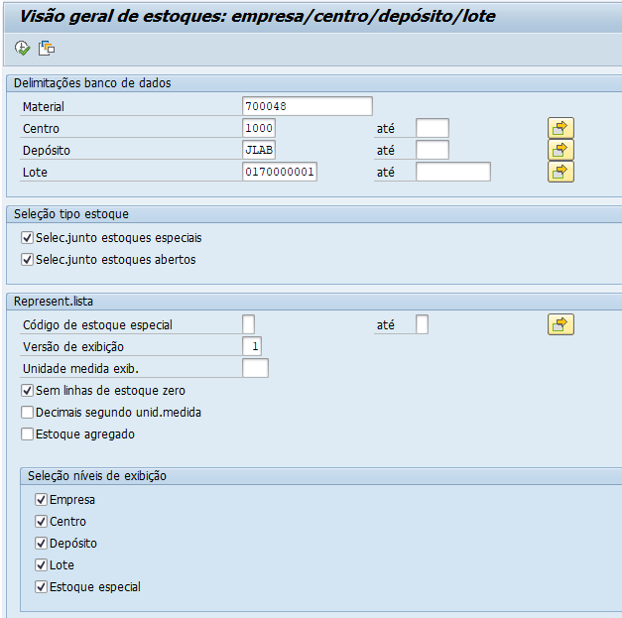

Estará no estoque quando o volume de 1 L estiver na coluna De utiliz.livre.

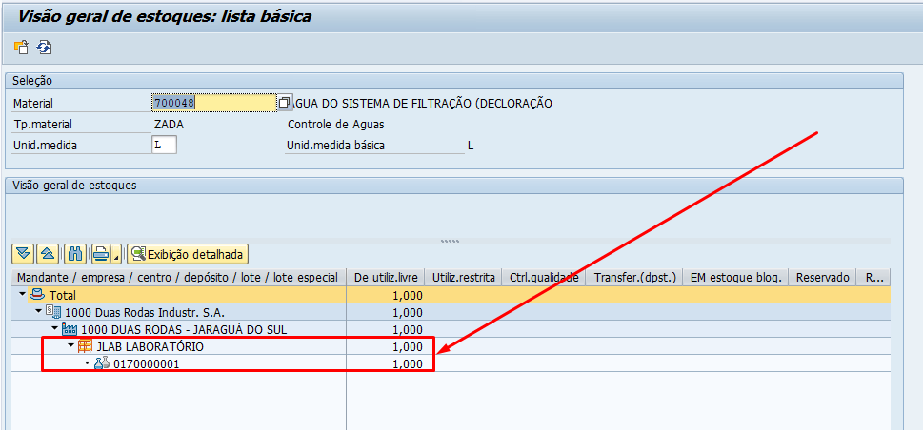

3.6 Inserir material e lote criado na variante de água (QA07)

Esta etapa é realizada pelo setor AQM. Para criar a regra de gerar o lote repetidamente no dia da semana desejada, utilizamos a QA07 conforme exemplos de variantes já criadas abaixo.
Selecionar a “variante” que corresponde ao dia que o lote precisa repetir os controles (exemplo: CONTR_DIA_QUA) e inserir os novos dados no botão amarelo=seta do filtro:

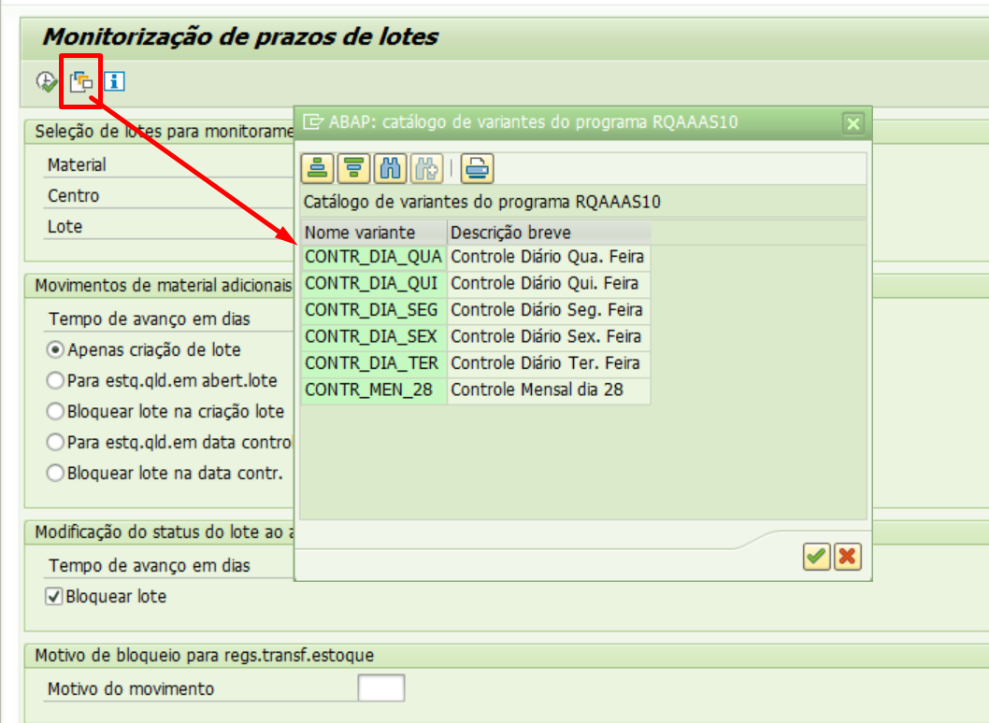

Inserir o Novo código criado

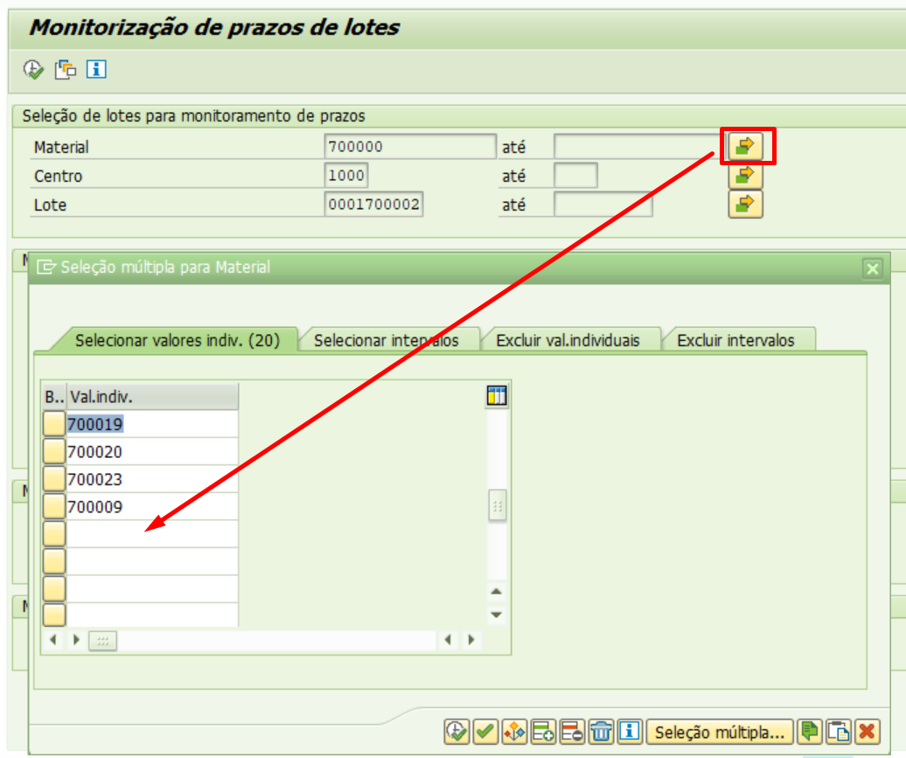

Inserir o Centro que o material e o lote precisam ser controlados (pode ser mais que um).

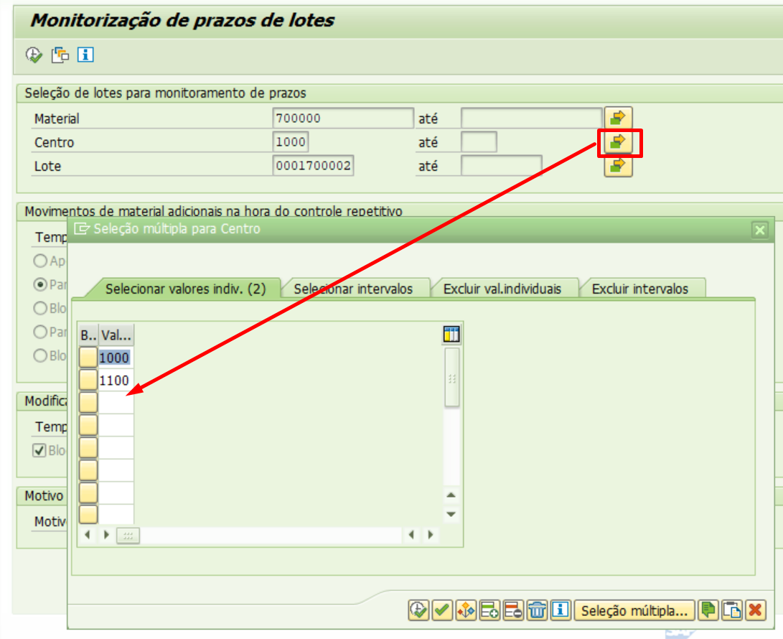

Inserir o novo Lote criado.

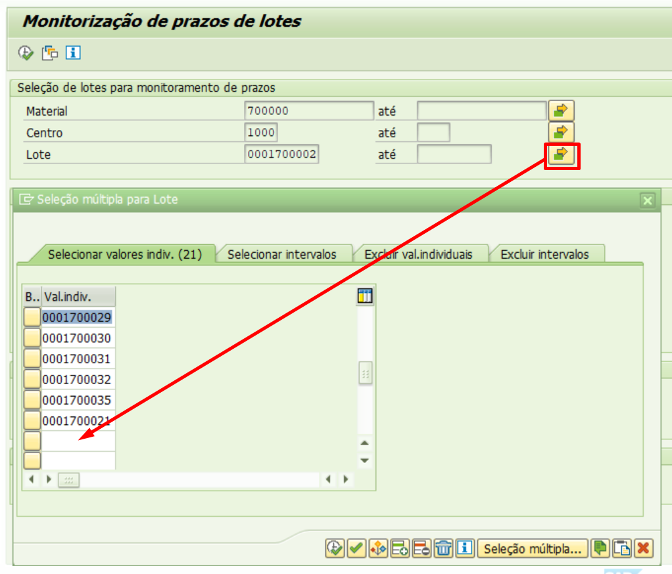

Em seguida, EXECUTAR.

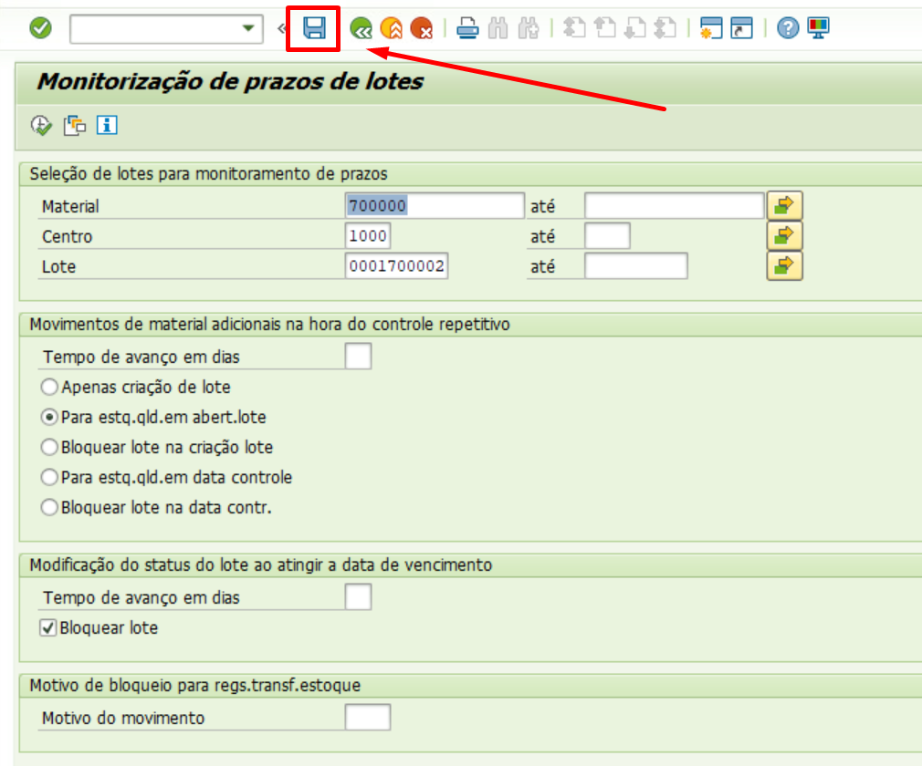

Em seguida, SALVAR.

3.7 Necessário validar JOB dos lotes de água (QA33)

Importante acompanhar os primeiros lotes, para certificar que a regra foi atribuída corretamente. Acessar a QA33 através do Código do Material e Centro. EXECUTAR.

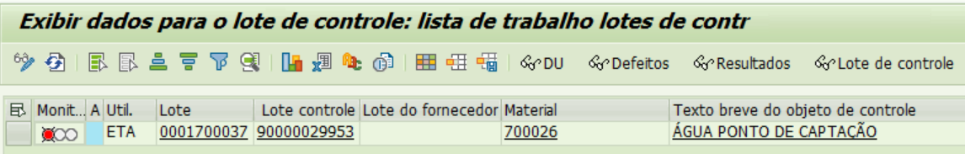

4 ERROS E DÚVIDAS EM LOTES DE ÁGUA

4.1 Por que não gerou Lote de Controle para o código de água?

Um Lote de Controle de água somente será gerado automaticamente após a conclusão (DU Final APROVADO) do lote anterior.
Os Lotes de Controle são gerados automaticamente todo dia da semana, a partir do Lote que existe para cada dia, exemplo:

Segunda – lote: 0002700000
Terça – lote: 0002700001
Quarta – lote: 0002700002
Quinta – lote: 0002700003
Sexta – lote: 0002700004

Um Lote de Controle gerado na segunda-feira, deve ser finalizado preferencialmente até a sexta-feira daquela semana, porque na segunda-feira as 07h o JOB executa automaticamente, e se estiver “pendente” o lote de controle da sequência não é gerado.

4.2 Posso reprovar Lote de controle de água?

Se um Lote de Controle de água tiver desvios e sua disposição for REPROVADO o estoque desse código (1 Litro) ficará indisponível/bloqueado e neste status o JOB desconsidera a criação do novo Lote de Controle automaticamente, o sistema entende que não tem saldo.

4.3 É possível estornar Lote de Controle de água com disposição REPROVADO?

Sim, para reverter ou estornar uma disposição de REPROVADO em um Lote de Controle de água acessar a transação ZQMRQEVAC50 que estorna a movimentação; inserir o Lote de Controle e pressionar ENTER. Após isso o estoque sairá de bloqueado e ficará em controle de qualidade.

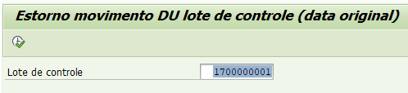

É necessário então acessar a DU via QA32, na aba de Estoque fazer a “proposta” manualmente. Nesse momento o sistema irá sugerir que o estoque bloqueado (1,000), insira na linha de estoque livre e SALVE as alterações. Assim o estoque ficará em livre novamente.
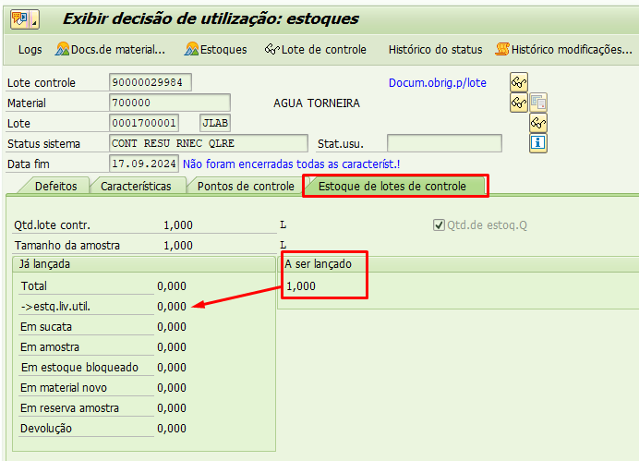

4.4 Como gerar Lote de controle manual para água de um material/dia?
Para gerar o Lote de Controle de forma manual é necessário:
- Alterar a data do Lote na MSC2N para a data atual;
- O estoque do Lote já estava em livre;
- Depois solicitar ao Controle de Qualidade para executar a transação QA07 (rodar o JOB manualmente) para gerar o novo Lote de Controle selecionado os seguintes parâmetros:

Código do material, Centro, Lote e Para estq.qld.em abert.lote, depois EXECUTAR.

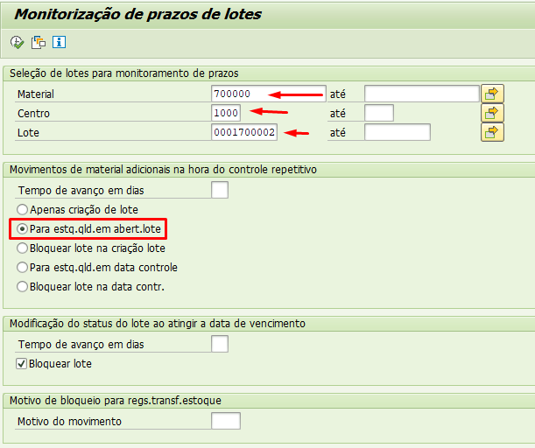

Após gerado o Lote de Controle, na QA32 (ícone Lote de Controle) deve-se alterar a data de início/fim para facilitar o acompanhamento.

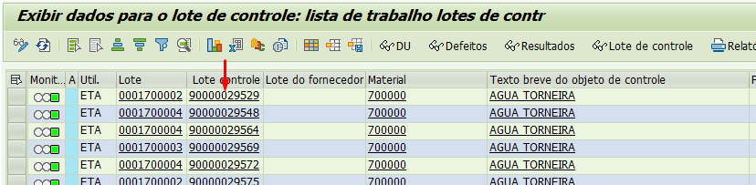

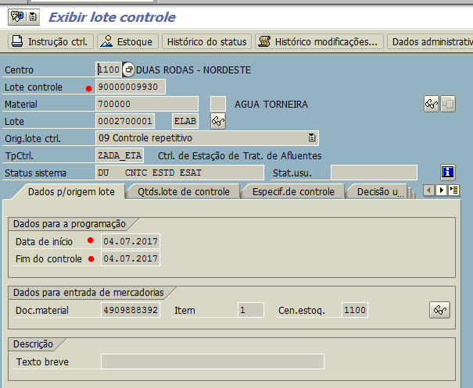

No exemplo abaixo vemos que o Lote de Controle 0002700001 é de terça-feira. Então ele sempre estará com as datas de terça.

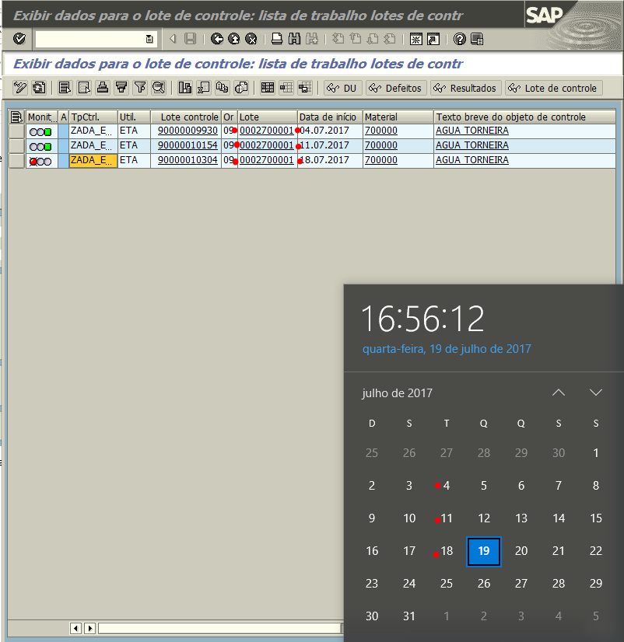

Importante - Quando for executado este processo manual, deve-se atentar a data do próximo controle que consta na MSC2N, pois após realizada a DU de um Lote de Controle referente a esse lote, a data é alterada. Caso esteja tentando gerar um lote de controle numa data anterior a que consta nesse campo, primeiro deve ser feita a manutenção conforme exemplo abaixo:

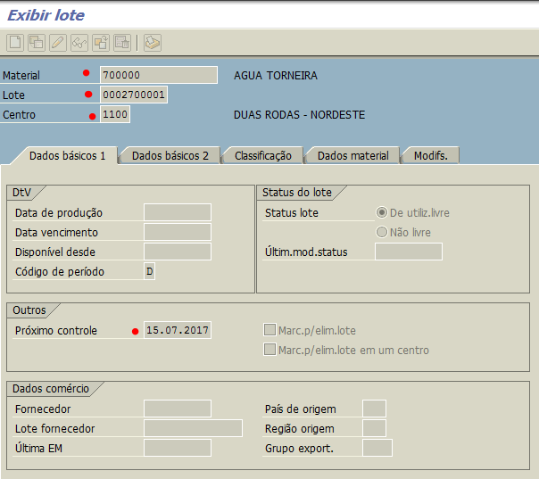

Outro detalhe importante, caso tenha a necessidade de gerar vários Lotes de Controle referente ao mesmo dia da semana, todo o processo deve ser realizado primeiro para um Lote de Controle (gerar e informar resultados), e depois para os outros, pois é requisito que para o Lote de Controle ser gerado, o saldo em estoque referente ao Lote deve estar em utilização livre, e isso só acontece quando o Lote de Controle anterior é finalizado.

 | Quadro de Revisões | Código: IT TI SPN 39
 | Quadro de Revisões | Revisão: 00
 | Quadro de Revisões | Página 24 de 24

DOCUMENTO | Procedimento para Cadastro e Gestão do Código ZADA, Controle de Água

Nº REVISÃO | DATA REVISÃO | ITEM | DESCRIÇÃO/JUSTIFICATIVA | OBSEVAÇÕES
00 | 04/04/2024 | 1 | Elaboração Inicial

